心血管内科主治医师考试：《答疑周刊》2021年第14期
问题索引：
一、【问题】简述房间隔缺损的病因、临床表现及治疗。
二、【问题】简述室间隔缺损的病因、临床表现及治疗。
三、【问题】简述动脉导管未闭的病因、临床表现及治疗。
四、【问题】简述原发性高血压的病因、临床表现和并发症、诊断和分级。
具体解答：
一、【问题】简述房间隔缺损的病因、临床表现及治疗。
【解答】
（一）病因和发病机制
在胚胎发育过程中，原始房间隔下缘不能与心内膜垫接触，则在房间隔下部残留一间隙，形成原发孔房间隔缺损。
（二）分类
从房间隔缺损的发生学方面可将其分为原发孔房间隔缺损和继发孔房间隔缺损两大类。
（三）临床表现
1.症状 缺损小与心功能代偿良好者可无症状。一般表现为心悸、气短、乏力、咳嗽、咯血、发育差，易患呼吸道感染。心律失常以房性心律失常多见，如心房扑动或心房颤动。心功能失代偿时可发生心力衰竭（右心衰竭多见）。
2.体检 胸骨左缘第2肋间有收缩期吹风样杂音，第二心音亢进，呈固定性分裂。第一孔未闭型心尖区亦可闻及收缩期杂音。
（四）治疗
1.介入治疗 房间隔缺损封堵术
适应证：
（1）继发孔型ASD直径≥5mm伴右心负荷容量增加，≤36mm的左向右分流ASD。
（2）缺损边缘至冠状静脉窦、上下腔静脉及肺静脉开口距离≥5mm，至房室瓣距离 ≥7mm。
（3）房间隔直径＞所选用封堵器左房侧的直径。
（4）不合并必须外科手术的其他心脏畸形。
禁忌证：
（1）原发孔型ASD及静脉窦型ASD。
（2）已有右向左分流者。
（3）近期有感染性疾病、出血性疾病以及左心房、左心耳有血栓。
2.手术治疗 对所有单纯房间隔缺损已引起血流动力学改变，即已有肺血增多征象、房室增大及心电图相应表现者均应手术治疗。患者年龄太大已有严重肺动脉高压手术治疗应慎重。
二、【问题】简述室间隔缺损的病因、临床表现及治疗。
【解答】
（一）病因和发病机制
在胚胎的第5～7周，分别自心室尖部由下而上，心球嵴处自上而下形成肌性间隔，并由来自房室瓣处心内膜垫的膜部间隔与前二者相互融合，形成完整的心室间隔，将左右心室腔完全隔开，如果在此发育过程中出现异常，即会造成相应部位的心室间隔缺损，一般系单个缺损，偶见多发者。
（二）分类
根据缺损的部位，室间隔缺损可分为：①膜部缺损，最常见；②漏斗部缺损，又可分为干下型和嵴内型；③肌部缺损。
（三）临床表现
一般根据血流动力学受影响程度，症状轻重等，临床上分大、中、小型室间隔缺损。
1.小型室间隔缺损 通常无症状，沿胸骨左缘第3～4肋间可闻及Ⅳ～Ⅵ级全收缩期杂音伴震颤，P₂心音可有轻度分裂，无明显亢进。
2.中型室间隔缺损 听诊除在胸骨左缘可闻及全收缩期杂音伴震颤外，可在心前区闻及舒张中期反流性杂音，P₂心音可轻度亢进。部分患者有劳力性呼吸困难。
3.大型室间隔缺损 常有继发性肺血管阻塞性病变，导致右向左分流而呈现青紫，并有呼吸困难及活动能力下降；胸骨左缘收缩期杂音常减弱至Ⅲ级左右，P₂心音亢进；有时可闻及因继发性肺动脉瓣关闭不全而致的舒张期杂音。
（四）诊断与鉴别诊断
典型室间隔缺损根据临床表现及超声心动图即可确诊。轻度肺动脉瓣狭窄、肥厚型心肌病等心前区亦可闻及收缩期杂音，应注意鉴别；大室间隔缺损合并肺动脉压增高者应与原发性肺动脉高压及法洛四联症鉴别。
（五）治疗
1.介入治疗 室间隔缺损封堵术
（1）适应证
1）有血流动力学异常的单纯性室缺，3mm＜直径＜14mm；室缺上缘距主动脉右冠瓣≥2mm，无主动脉瓣脱入室缺及主动脉瓣反流；在超声心动图大血管短轴五腔心切面9～12点位置。
2）肌部室缺＞3mm。
3）外科手术后残余分流。
（2）禁忌证
1）巨大室缺、缺损解剖位置不良，封堵器放置后可能影响主动脉瓣或房室瓣功能。
2）重度肺动脉高压伴双向分流
3）合并出血性疾病、感染性疾病或存在心、肝、肾功能异常以及栓塞风险等。
2.手术治疗 在未开展介入手术治疗之前，成人小型室缺一般不考虑手术，但应随访观察；中型室缺应考虑手术治疗。
三、【问题】简述动脉导管未闭的病因、临床表现及治疗。
【解答】
（一）病因和发病机制
遗传是主要内因。动脉导管连接肺动脉总干与降主动脉，是胎儿期血液循环的主要渠道。出生后一般在数月内因失用而闭塞，如1岁后仍未闭塞，即为动脉导管未闭。
（二）分类
动脉导管未闭一般分为三型：①管型：导管长度多在1cm左右，直径粗细不等；②漏斗型：长度与管型相似，其近主动脉端粗大、向肺动脉端逐渐变窄；③窗型：肺动脉与主动脉紧贴，两者之间为一孔道，直径往往较大。
（三）临床表现
1.症状 与分流量有关，轻者无症状，重者症状与上述的先心病一样，可并发肺部感染 与感染性心内膜炎。
2.体征 在胸骨左缘第2肋间左锁骨下方有连续性机器样杂音，多伴有震颤，当肺血流量超过体循环1倍以上时，在心尖区可闻及舒张期杂音，脉压增宽。
（四）诊断与鉴别诊断
根据典型杂音、X线及超声心动图表现，大部分可以做出正确诊断。需与主动脉瓣关闭不全合并室间隔缺损、主动脉窦瘤破裂等可引起双期或连续性杂音的病变鉴别。
（五）治疗
1.介入治疗
（1）适应证 绝大多数可行介入封堵，根据不同年龄，不同未闭导管的类型选择不同的封堵器械。
（2）禁忌证 感染性心内膜炎、心脏瓣膜和导管内有赘生物；严重肺动脉高压出现右向左分流，肺总阻力＞14woods；合并需要外科手术矫治的心内畸形；依赖PDA存活的患者；合并其他不宜手术和介入治疗的患者。
2.手术治疗 外科手术采用结扎术或切断缝合术。
四、【问题】简述原发性高血压的病因、临床表现和并发症、诊断和分级。
【解答】
（一）病因
1.遗传因素 高血压具有家族聚集性。存在显性遗传和多基因关联遗传两种方式。
2.环境因素 摄盐过多，高蛋白质摄入、饮食中饱和脂肪酸多或饱和脂肪酸/不饱和脂肪酸比值高、饮酒、精神应激、吸烟。
3.其他因素 体重、药物、睡眠呼吸暂停低通气综合征等。
（二）临床表现及并发症
1.症状 大多数起病缓慢、渐进，常见症状有头晕、头痛、颈项板紧、疲劳、心悸等，也可出现视力模糊、鼻出血等较重症状。典型高血压头痛在血压下降后即可消失。还可以出现受累器官的症状，如胸闷、气短、心绞痛、多尿等。
2.体征 一般较少。心脏听诊可有主动脉瓣区第二心音亢进、收缩期杂音或收缩早期喀喇音。有些体征常提示继发性高血压可能，例如腰部肿块提示多囊肾或嗜铬细胞瘤；股动脉搏动延迟出现或阙如，并且下肢血压明显低于上肢，提示主动脉缩窄；向心性肥胖、紫纹与多毛，提示皮质醇增多症。
（三）诊断和分级
1.诊断 主要根据诊所测量的血压值，采用经核准的水银柱或电子血压计，测量安静休息坐位时上臂肱动脉部位血压。如果左、右上臂血压相差较大，要考虑一侧锁骨下动脉及远端有阻塞性病变。必要时，如疑似直立性低血压的患者还应测量平卧位和站立位（1秒和5秒后）血压。是否血压升高，不能仅凭1次或2次诊所血压测量值来确定，需要一段时间的随访，观察血压变化和总体水平。
2.分级（表2-5-1-1）
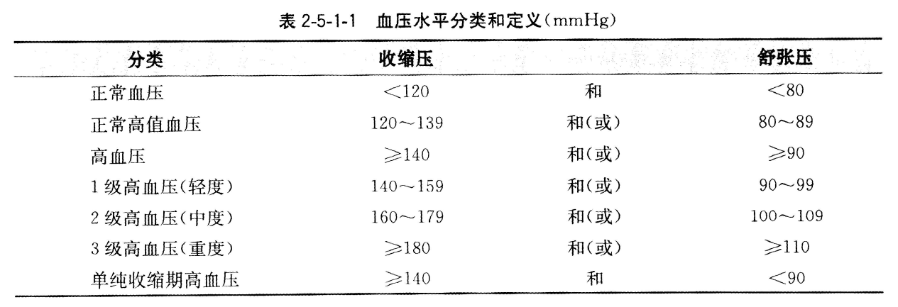
（四）高血压分层表（表2-5-1-2）
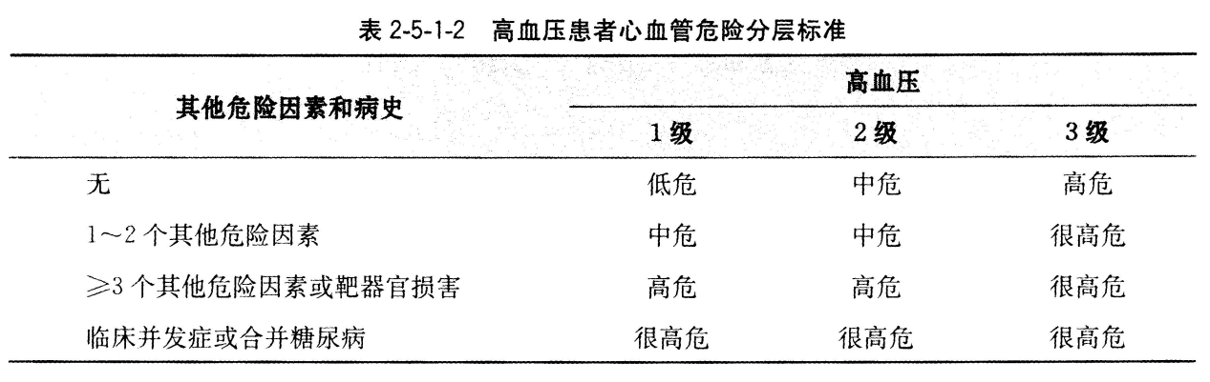

心血管内科主治医师考试：《答疑周刊》2021年第14期（word版下载）
〖医学教育网版权所有，转载务必注明出处，违者将追究法律责任〗

